2015 – 2016 учебный год

Школьный этап городского конкурса "Юннат"
С 7 по 11 сентября 2015 года проходил школьный этап городского конкурса «Юннат», на котором были представлены поделки обучающихся начальной школы из природного материала, овощей, композиции из цветов. Самое активное участие в выставке приняли ученики 1а класса (классный руководитель - Букина Ольга Николаевна), 1в класса (классный руководитель – Тренева Ольга Ивановна), 2б класса (классный руководитель – Кузьмина Виктория Юрьевна) и 2в класса (классный руководитель – Пугачева Татьяна Владимировна). К сожалению, не приняли участие в мероприятии 1г и 2г классы. 7 лучших работ будут представлены на городской выставке «Юннат» на Станции юных натуралистов! Спасибо всем участникам!
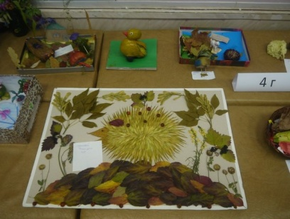 | 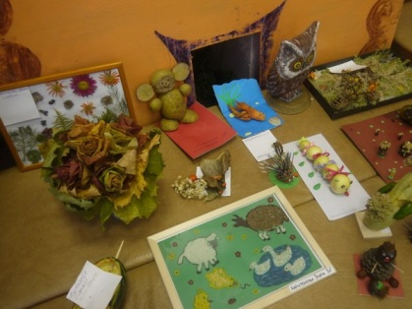 | 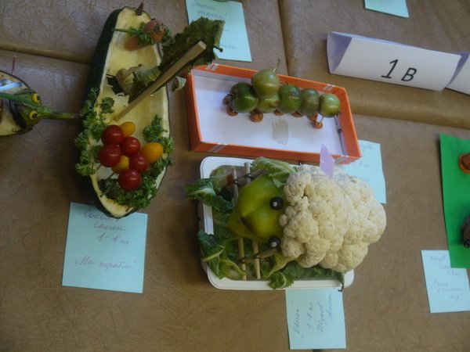 | 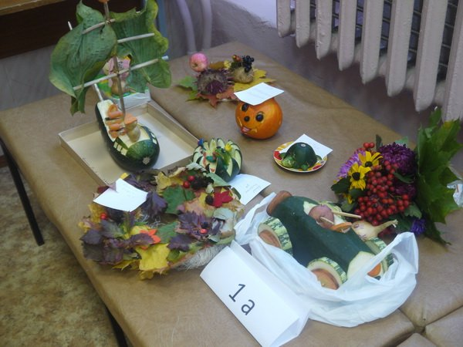

Несение Почетного караула на Посту №1
14 сентября 2015 года обучающиеся 9а,11а,11б классов участвовали в несении Почетного караула на Посту № 1 у Вечного огня – памятника-монумента в честь боевой и трудовой славы ярославцев в годы Великой Отечественной войны 1941-1945 годов. Ребята получили высокую оценку от начальника Штаба Поста № 1 В.В. Ходаковского за проведение ритуала и оформление боевого листа.
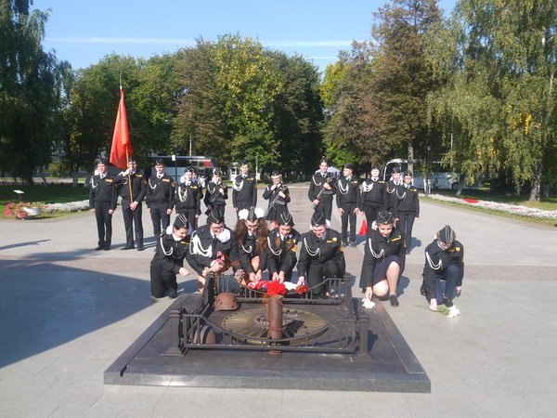 | 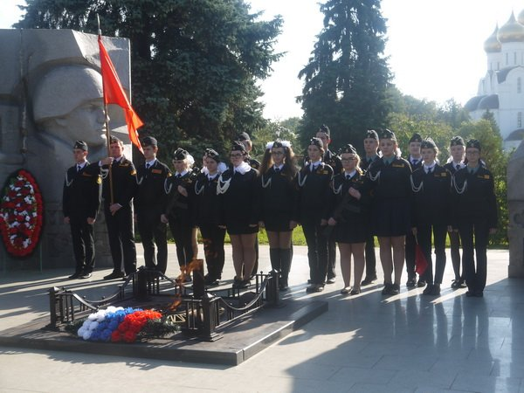 | 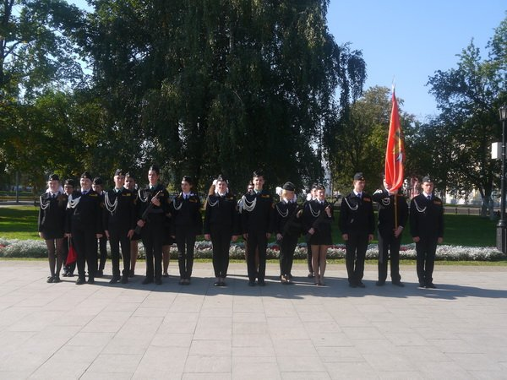

Турнир по мини-футболу
С 14 по 18 сентября 2015 года в школе проходил турнир по мини-футболу среди обучающихся 3-11 классов. Все команды-участники проявляли спортивное мастерство, азарт и упорство в достижении заветной победы. Болельщики поддерживали свою команду и в случае успеха, и поражения. Были определены победители по разным возрастным категориям:
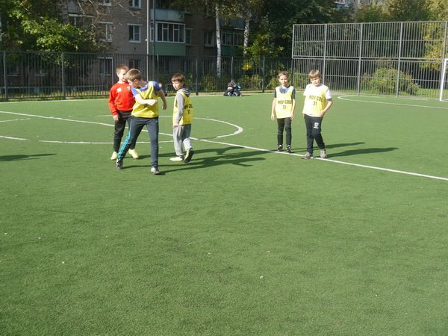 | 3 классы  I место – 3 «В» класс,  II место – 3 «Г» класс,  III место разделили 3 «А» и 3 «Б» классы;  4 классы  I место – 4 «В» класс,  II место – 4 «Г» класс,  III место разделили 4 «А» и 4 «Б» классы; | 5 классы  I место – 5 «В» класс,  II место – 5 «А» класс,  III место – 5 «Б» класс;  6 классы  I место – 6 «В» класс,  II место – 6 «А» класс,  III место – 6 «Б» класс;
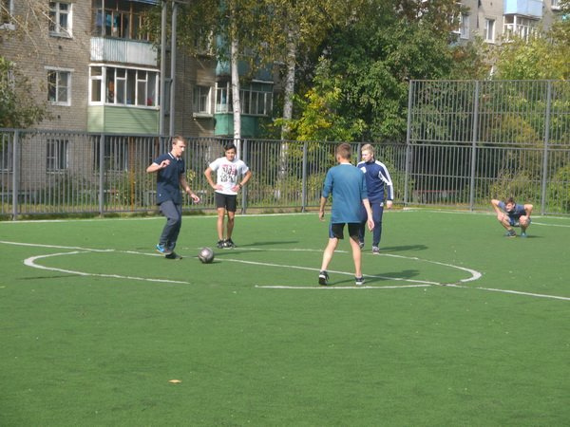 | 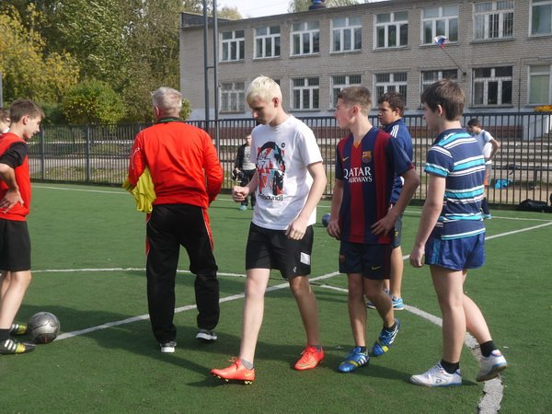 | 7-8 классы  I место – 8 «Б» класс,  II место – 7 «В» класс,  III место – 7 «А» класс;  9-11 классы  I место – 9 «А» класс,  II место – 10 «А» класс,  III место – 11 «Б» класс.
Молодцы!
Спасибо всем участникам и болельщикам!

